ООО "НЦИ"

Региональный сегмент Единой государственной информационной системы в сфере здравоохранения Нижегородской области – «Медицинская информационная система Нижегородской области»
(РС ЕГИСЗ НО)
Руководство пользователя
АРМ медсестры кабинета вакцинации

Содержание
Перечень терминов и сокращений 3
1 Введение 4
1.1 Область применения 4
1.2 Краткое описание возможностей 4
1.3 Уровень подготовки пользователя 4
1.4 Перечень эксплуатационной документации, с которыми необходимо ознакомиться пользователю 4
2 Назначения и условия применения 5
2.1 Виды деятельности, функции, для автоматизации которых предназначено данное средство автоматизации 5
2.2 Условия, при соблюдении которых обеспечивается применение средства автоматизации 5
3 Подготовка к работе 6
3.1 Состав и содержание дистрибутивного носителя данных 6
3.2 Порядок запуска Системы 6
3.3 Смена пароля 9
3.4 Порядок проверки работоспособности 10
4 АРМ медсестры кабинета вакцинации 11
4.1 Общая информация 11
4.2 Описание главной формы АРМ медсестры кабинета вакцинации 12
4.3 Работа в АРМ 15
5 Аварийные ситуации 16
5.1 Описание аварийных ситуаций 16
5.2 Действия в случае несоблюдения условий выполнения технологического процесса 17

Перечень терминов и сокращений
Термин, сокращение | Определение
АРМ | Автоматизированное рабочее место
РС ЕГИСЗ НО, Система | Региональный сегмент Единой государственной информационной системы в сфере здравоохранения Нижегородской области
ЕСИА | Единая система идентификации и аутентификации
ЛПУ | Лечебно-профилактическое учреждение
МО | Медицинская организация
ЦОД | Центр обработки данных

Введение

Область применения
Настоящий документ описывает порядок работы с АРМ медсестры кабинета вакцинации (далее – Модуль, модуль), являющийся частью Регионального сегмента Единой государственной информационной системы в сфере здравоохранения Нижегородской области (далее – Система, система).

Краткое описание возможностей
АРМ медсестры кабинета вакцинации предназначен для автоматизации ввода данных об оказании услуг, добавленных на службу.

Уровень подготовки пользователя
Пользователи модуля должны обладать квалификацией, обеспечивающей, как минимум:
- базовые навыки работы на персональном компьютере с графическим пользовательским интерфейсом (клавиатура, мышь, управление окнами и приложениями, файловая Система);
- базовые навыки использования стандартной клиентской программы (браузера) в среде Интернета (настройка типовых конфигураций, установка подключений, доступ к веб-сайтам, навигация, формы и другие типовые интерактивные элементы);
- базовые навыки использования стандартной почтовой программы (настройка учетной записи для подключения к существующему почтовому ящику, создание, отправка и получение e-mail).

Перечень эксплуатационной документации, с которыми необходимо ознакомиться пользователю
Перед началом работы пользователям рекомендуется ознакомиться с положениями данного Руководства пользователя в части своих функциональных обязанностей.

Назначения и условия применения

Виды деятельности, функции, для автоматизации которых предназначено данное средство автоматизации
АРМ медсестры кабинета вакцинации предназначен для автоматизации ввода данных об оказании услуг, добавленных на службу.

Условия, при соблюдении которых обеспечивается применение средства автоматизации
Доступ к функциональным возможностям и данным Модуля реализуется посредством веб-интерфейса. Работа пользователей Модуля осуществляется на единой базе данных ЦОД. Модуль доступен из любой организации (участника информационного обмена) при наличии канала связи в круглосуточном режиме.
Работа в Модуле выполняется через автоматизированные рабочие места персонала (в соответствии с местом работы, уровнем прав доступа к функциональным возможностям и данным Системы).
Настройка рабочего места (создание, настройка параметров работы в рамках МО, предоставление учетной записи пользователя) выполняется пользователем АРМ администратора МО. Настройка общесистемных параметров работы, конфигурация справочников выполняется пользователем АРМ администратора ЦОД.

Подготовка к работе

Состав и содержание дистрибутивного носителя данных
Система передается в виде функционирующего комплекса на базе средств вычислительной техники.
Система развертывается Исполнителем.
Работа в Системе возможна через следующие браузеры (интернет-обозреватели):
- Mozilla Firefox (рекомендуется);
- Google Chrome.
Перед началом работы следует убедиться, что установлена последняя версия браузера. При необходимости следует обновить браузер.

Порядок запуска Системы
Для входа в Систему необходимо выполнить следующие действия:
- Запустите браузер, например, Пуск → Программы → Mozilla Firefox. Отобразится окно браузера и домашняя страница;
.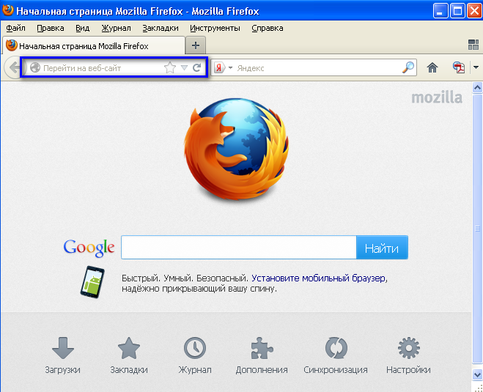
- Введите в адресной строке обозревателя IP-адрес страницы портала, нажмите клавишу [Enter]. На главной странице Системы отобразится перечень программных продуктов.
Адрес для подключения предоставляется администратором. Если страница Системы установлена в качестве домашней страницы, то она отобразится сразу после запуска браузера. Для удобства использования рекомендуется добавить адрес портала в закладки интернет-обозревателя, и/или сделать страницу портала Системы стартовой страницей.
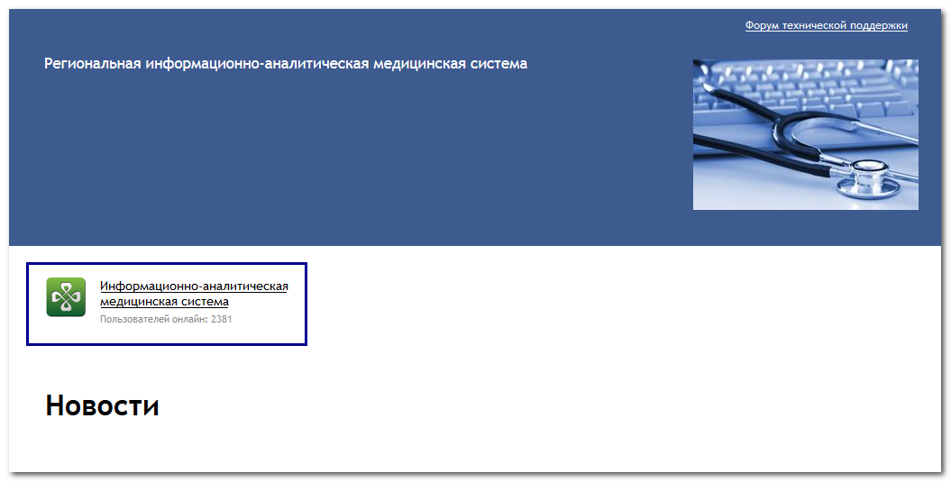
Перейдите по ссылке с наименованием Системы. Отобразится форма авторизации в Системе.
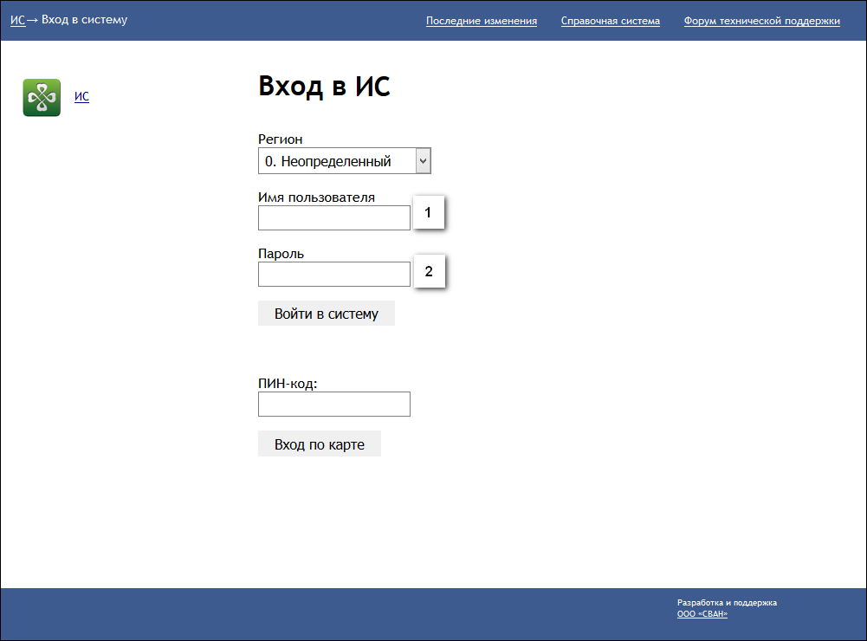
Авторизация в Системе возможна одним из способов:
- с использованием логина и пароля;
- с помощью ЭП (выбора типа токена и ввод пароля).
- через систему ЕСИА.
1. Способ:
- Введите логин учетной записи в поле Имя пользователя (1).
- Введите пароль учетной записи в поле Пароль (2).
- Нажмите кнопку Войти в систему.
2. Способ:
- Выберите тип токена.
- Введите пароль от ЭП в поле Пароль/Пин-код/Сертификат (расположенное ниже поля «Тип токена»). Наименование поля зависит от выбранного типа токена.
- Нажмите кнопку Вход по карте.
3. Способ:
- Перейдите по ссылке Вход через ИА ЕГИСЗ.
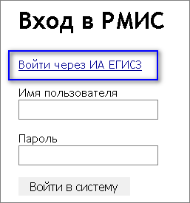
Будет выполнен переход на страницу авторизации через ЕСИА.
- Введите данные для входа, нажмите кнопку Войти.
Примечания
- Для авторизации с помощью токена на компьютере Пользователя предварительно должно быть установлено и запущено программное обеспечение для выбранного типа токена. Может потребоваться установка сертификатов пользователей администратором системы в программном обеспечении выбранного типа токена.
- Для авторизации через ЕСИА учетная запись пользователя должна быть связана с учетной записью человека в ЕСИА. Учетная запись пользователя должна быть включена в группу «Авторизация через ЕСИА».
При неправильном вводе имени пользователя и (или) пароля отобразится соответствующее сообщение. В этом случае необходимо повторить ввод имени пользователя и (или) пароля.
- Отобразится форма выбора МО.
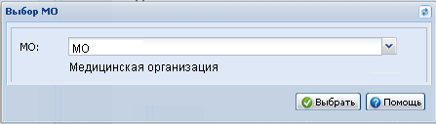
Укажите необходимую МО и нажмите кнопку Выбрать.
- Отобразится форма выбора АРМ по умолчанию.
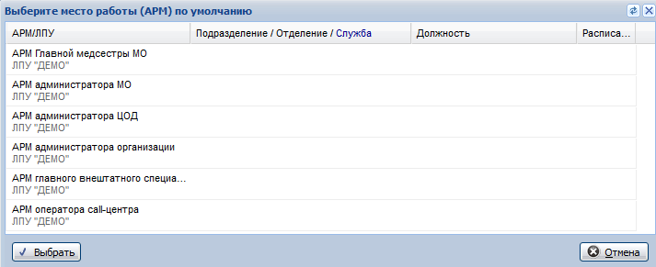
Примечание – Форма отображается, если ранее не было выбрано место работы по умолчанию, или при входе была изменена МО. После выбора места работы, указанный АРМ будет загружаться автоматически после авторизации.
Выберите место работы в списке, нажмите кнопку Выбрать. Отобразится форма указанного АРМ пользователя.

Смена пароля
При регистрации учетной записи администратор присваивает ей временный пароль. При первом входе в систему пользователь должен сменить временный пароль, выданный администратором.
После ввода имени пользователя, пароля и нажатия кнопки Войти в систему выполняется проверка актуальности пароля, как временного, так и постоянного.
Если истек срок действия временного пароля (срок действия пароля определяется настойками в параметрах системы, то отобразится сообщение пользователю: «Истек срок действия временного пароля. Обратитесь к Администратору системы». Далее процесс аутентификации не производится.
Если временный пароль прошел проверку на актуальность, на форме отображаются поля для смены пароля. Рядом с полями отобразится подсказка с требованиями к паролю (указывается минимальная длина и допустимые символы).
При смене временного пароля на постоянный (при первом входе в систему) выполняется проверка на соответствие пароля установленным требованиям безопасности (минимальная длина, пользовательский пароль должен отличаться от временного на указанное количество символов и т.д.).
Вход в систему возможен, если введен актуальный временный пароль, новый пароль соответствует всем требованиям (требования к паролю указаны в параметрах системы), значения полей «Новый пароль» и «Новый пароль еще раз» идентичны. В процессе ввода нового пароля рядом с полем должна отобразиться зеленая галочка, если введенный пароль удовлетворяет всем требованиям. В процессе подтверждения нового пароля рядом с полем «Новый пароль еще раз» отобразится зеленая галочка, если значения полей «Новый пароль» и «Новый пароль еще раз» идентичны.
При входе в систему происходит сохранение нового пароля.

Порядок проверки работоспособности
Для проверки работоспособности системы необходимо выполнить следующие действия:
- Выполнить авторизацию в Системе и открыть АРМ.
- Вызвать любую форму.
При корректном вводе учетных данных должна отобразиться форма выбора МО или АРМ, либо АРМ пользователя. При выполнении действий должно не должно отображаться ошибок, система должна реагировать на запросы пользователя, например, отображать ту или иную форму.

АРМ медсестры кабинета вакцинации

Общая информация
Назначение
Автоматизированное рабочее место медсестры кабинета вакцинации предназначено для автоматизации ввода информации об исполнении прививки, просмотра справочной информации, формирования журналов вакцинации.
Функции АРМ
Функции АРМ медсестры кабинета вакцинации:
- Исполнение назначенной прививки;
- Редактирование информации об исполнении прививки;
- Просмотр карты профилактических прививок;
- Просмотр справочников вакцинации;
- Формирование журнала 064;
- Печать списка исполненных прививок.
Условия доступа к функционалу АРМ
Описание условий доступа приведено на странице Автоматизированное рабочее место. Условия доступа.
Начало работы с АРМ
Для входа в АРМ нажмите кнопку Рабочее место на панели главного меню.
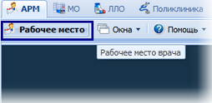
Загрузится главное окно АРМ.
Для смены места работы нажмите на гиперссылку наименования места работы и выберите в выпадающем списке нужное.
Для указания места работы загружаемого по умолчанию выберите пункт Выбор места работы по умолчанию.
Укажите нужное место работы в списке, для подтверждения нажмите кнопку Выбрать.
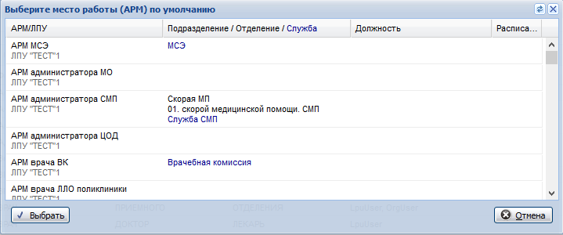
Если пользователь не является врачом и у него не определено место работы, то отобразится сообщение "К сожалению, у врача нет ни одного места работы", работа в АРМ будет невозможна.
Примечание:
Если у пользователя нет доступа к АРМ (например, оператор), то форма выбора АРМ не отображается.
Для смены МО пользователя нажмите кнопку Сервис на панели главного меню. Выберите пункт Выбор МО. Отобразится форма выбора МО.
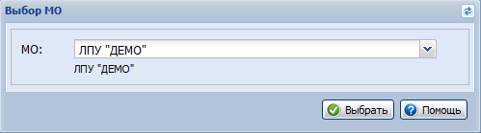
Укажите необходимую МО и нажмите кнопку Выбрать.
Примечание:
Смена МО доступна только пользователю с правами суперадминистратора.

Описание главной формы АРМ медсестры кабинета вакцинации
Основные элементы интерфейса главной формы АРМ:
- Панель настройки даты/периода отображения записей в списке - диапазон дат для управления списком прививок (расположена в верхней части формы).
- Панель фильтров.
- Список заявок.
- Панель управления с кнопками быстрого доступа к основным командам.
- Боковая панель для доступа к расширенным функциям АРМ.
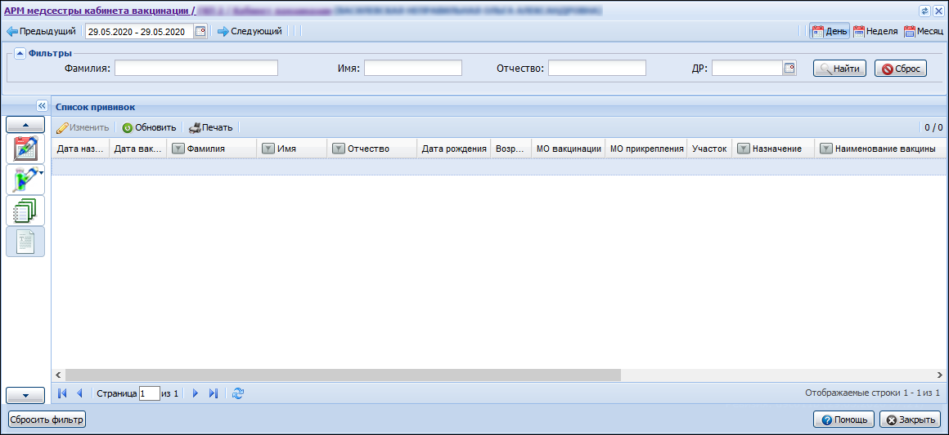
Выбор АРМ
После авторизации в Системе, отобразится главная форма АРМ, либо место работы, указанное по умолчанию.
Место работы пользователя – в заголовке формы отображается название автоматизированного рабочего места пользователя в виде гиперссылки, в котором осуществляется работа пользователя. Используется для просмотра информации об имеющихся местах работы и для смены места работы.
Выбор даты/периода отображения записей в списке
Для выбора даты/периода за который будут отображаться записи в списке главной формы используется Календарь.
Для выбора дня или диапазона дат используются следующие инструменты:
- Календарь - позволяет выбрать день, или диапазон дат.
- Предыдущий и Следующий - переход на день или период раньше/позже.
- День - формирует список заявок на указанную дату.
- Неделя - формирует список заявок на указанную неделю.
- Месяц - формирует список заявок на указанный месяц.
В списке отобразятся записи за выбранный интервал/на выбранную дату.
Панель фильтров
Для фильтрации записей в списке:
- Нажмите кнопку Фильтры, расположенную в шапке списка заявок.
- Отобразится строка для ввода параметров фильтра.
- Введите критерий в соответствующее поле, нажмите кнопку Найти.
- Список заявок будет отфильтрован в соответствии с указанным значением в фильтре.
- Для сброса значений фильтра нажмите кнопку Очистить.
Список заявок
На главной форме отображается список назначенных / исполненных прививок.
В зависимости от статуса запись может быть выделена следующим цветом:
- Черный - запись имеет статус Назначено;
- Красный - запись имеет статус Назначено, срок исполнения прививки истек;
- Зеленый - запись имеет статус Исполнено.
Для управления внешним видом списка, выберите столбцы для отображения.
Примечание
Список может быть отсортирован или сгруппирован в зависимости от потребностей пользователя.
Панель управления списком заявок
Панель управления списком заявок позволяет выполнить следующие действия с заявкой:
- Изменить заявку.
- Обновить список заявок.
- Печать:
- выбранной заявки;
- печать текущей страницы заявок;
- всего списка заявок.
Боковая панель
Боковая панель расположена в левой части формы, для удобства работы она может быть скрыта/развернута.
Для отображения/ скрытия боковой панели используется кнопка используется кнопка с изображением стрелки в верхней части формы. Для прокрутки кнопок боковой панели используются кнопки, расположенные вверху и внизу списка.
Перечень кнопок на боковой панели:
- Открыть карту профилактических прививок - открывает форму Карта профилактических прививок;
- Иммунопрофилактика - представляет возможность просмотра справочников вакцинации;
- Журнал вакцинации - формирует журнал 064 на основании исполненных прививок за выбранный период.
- Направить на осмотр.

Работа в АРМ
Назначение прививки
Назначение прививки выполняется через форму Просмотр журналов вакцинации - Назначение прививки:
- Откройте форму Просмотр журналов вакцинации.
- Выберите журнал План прививок.
- Нажмите кнопку Назначить/Исполнить. Отобразится форма Назначение профилактических прививок.
- Заполните поля формы.
- Нажмите кнопку Назначить прививку.
Пациент отобразится в списке Журнала назначенных прививок. Содержание журнала соответствует списку заявок в АРМ медсестры кабинета вакцинации.
Исполнение прививки
Пациенты, направленные на вакцинацию, отобразятся в списке назначенных/исполненных прививок. Поиск пациента может быть выполнен с помощью фильтра.
- Выберите пациента в журнале.
- Нажмите кнопку Исполнить (Изменить).
- Заполните поля форм Прививка: Исполнение.
- Нажмите кнопку Исполнить прививку.

Аварийные ситуации

Описание аварийных ситуаций
Надежность Системы обеспечивается при следующих аварийных ситуациях:
- отказ Системы;
- сбой Системы.
Отказом Системы следует считать событие, состоящее в утрате работоспособности Системы и приводящее к невыполнению или неправильному выполнению контрольных примеров или задач функциональных модулей.
Сбоем Системы следует считать событие, состоящее во временной утрате работоспособности Системы и характеризуемое возникновением ошибки при выполнении контрольных примеров или задач функциональных модулей.
В Системе предусмотрено автоматическое восстановление обрабатываемой информации в следующих аварийных ситуациях:
- программный сбой при операциях записи-чтения;
- разрыв связи с клиентской программой (терминальным устройством) в ходе редактирования/обновления информации.
В Системе предусмотрена возможность ручного восстановления обрабатываемой информации из резервной копии в следующих аварийных ситуациях:
- физический выход из строя дисковых накопителей;
- ошибочные действия обслуживающего персонала.
В Системе предусмотрено автоматическое восстановление работоспособности серверной части Системы в следующих ситуациях:
- штатное и аварийное отключение электропитания серверной части;
- штатная перезагрузка Системы и загрузка после отключения;
- программный сбой общесистемного программного обеспечения, приведший к перезагрузке Системы.
В Системе предусмотрено полуавтоматическое восстановление работоспособности серверной части Системы в следующих аварийных ситуациях:
- физический выход из строя любого аппаратного компонента, кроме дисковых накопителей – после замены компонента и восстановления конфигурации общесистемного программного обеспечения;
- аварийная перезагрузка системы, приведшая к не фатальному нарушению целостности файловой системы – после восстановления файловой системы.
Для восстановления Системы после отказа или сбоя, необходимо сначала устранить причину отказа/сбоя (заменить неисправное оборудование, устранить системные ошибки и др.), а затем предпринять следующие действия:
- установить операционную систему, а затем – соответствующий пакет обновления; проверить правильность работы домена.
- установить СУБД, а затем – соответствующий пакет обновления.
- восстановить базу данных из резервной копии; перезагрузить сервер после восстановления базы данных.
- проверить доступность Системы; чтобы убедиться в правильности работы, запустите сценарий проверки основных функций.
- активировать возможность работы пользователей в штатном режиме.
В случае отказа или сбоя Системы, связанного с неисправностью оборудования, работы проводит Администратор Заказчика.
В случае отказа или сбоя Системы, связанного с системной ошибкой, работы проводит Администратор Исполнителя.

Действия в случае несоблюдения условий выполнения технологического процесса
При работе с Системой пользователю могут отображаться сообщения нескольких типов:
- сообщение об успешном завершении действия;
- сообщение об ошибке;
- предупреждение;
- сообщение о неисправности системы.
Сообщение об успешном завершении действия содержит краткое резюме операции. Для закрытия сообщения нажмите кнопку ОК.
Сообщение об ошибке отображается в случае, когда дальнейшее выполнение действия в Системе невозможно. Как правило, в таком сообщении содержится краткое описание причины возникновения ошибки. Для закрытия сообщения об ошибке нажмите кнопку ОК.
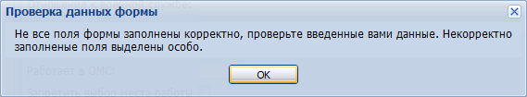
Предупреждение отображается в том случае, если действия, совершенные оператором, могут повлечь за собой какие-либо особенности в выполнении операции, но не приведут к ошибке. Например, если оператор укажет у сотрудника ставку менее 0,1, то отобразится сообщение, что такая ставка не будет учитываться при выгрузке. Для того чтобы продолжить выполнение действия, нажмите кнопку Да/Продолжить. Для того чтобы прекратить действие, нажмите кнопку Нет/Отмена.
В случае возникновения ошибки о неисправности системы, пользователю системы следует обратиться к администратору системы.
Администратор системы для решения проблем обращается к эксплуатационной документации, настоящему руководству, онлайн справочной системе.
В случае невозможности разрешения ситуации следует обратиться в техническую поддержку.
Лист регистрации изменений
Изм. | Номера листов (страниц) |  |  |  | Всего  листов (страниц) в доку-  менте | Номер доку-  мента | Входящий номер сопроводи-  тельного документа и дата | Под-  пись | Дата
 | изменен-  ных | заменен-  ных | новых | аннулиро-  ванных

